# Semestrální práce z předmětu TVS

Kulovaný Jiří, Lukeš Martin, Purchart Václav

# Úvod

Systém reprezentuje stavový automat lodi, která nabourala do ledovce. Loď má 4 části, z kterých lze zachraňovat lidi (nakládat je do záchranných člunů). Pořadí potápění je určené - simulujeme tím, že loď například narazila do ledovce na pravoboku vepředu, kde se vytvořila díra, tudíž pravobok se potopí jako první, potom levobok, střední část a nakonec záď. Systém obsahuje různé strategie zachraňování lidí a přeposílání jich mezi jednotlivými částmi lodě.

# Stavový automat Ship

Tento automat popisuje chování lodi. V časových intervalech v rozmezí (PERIOD_TIME_MIN, PERIOD_TIME_MAX) se vždy potopí jedna z částí lodi. Je dopředu známé, že se potopí část 1, pak část 2, 3 a 4. Po potopení všech částí je potopena celá loď (stav SHIP_SUNKEN). Pořadí potápění je určené - simulujeme tím, že loď například narazila do ledovce na pravoboku vepředu, kde se vytvořila díra, tudíž pravobok se potopí jako první, potom levobok, střední část a nakonec záď.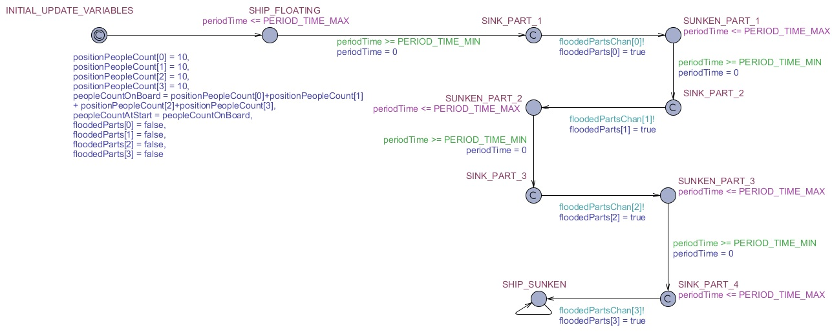

# Stavové automaty hráčů

Obecný popis hráče - detaily ke každému z hráčů jsou v dalších kapitolách. Základní odlišnost v jednotlivých hráčích je v tom, jak posílají lidi ze své pozice na jiné pozice. Každý z hráčů může být kapitánem lodi (tato možnost se volí proměnnou isCaptain). Žádný automat neposílá lidi na zaplavenou nebo opuštěnou pozici.

Každý z hráčů prochází základní časovou smyčkou

* v čase 0 se může rozhodnout a odeslat lidi na jinou část lodi, tito lidé dorazí na místo určení v časovém rozmezí (5, 8), pokud se mezitím nepotopí tato část lodi
* od času 0 se také připravuje další záchranná loď a nastupují na ní lidé. Tato loď odplouvá někdy v časovém rozmezí (10, 20) a pak znovu začíná časová smyčka. Pokud na pozici už nejsou jiní lidé než hráč, pak zůstává loď připravena a hráč se v případě potopení části lodi může zachránit.

## NondeterministicPlayer

Tento hráč nedeterministicky může poslat 0 až MAX_SEND_VALUE lidí na každou z dalších pozic.

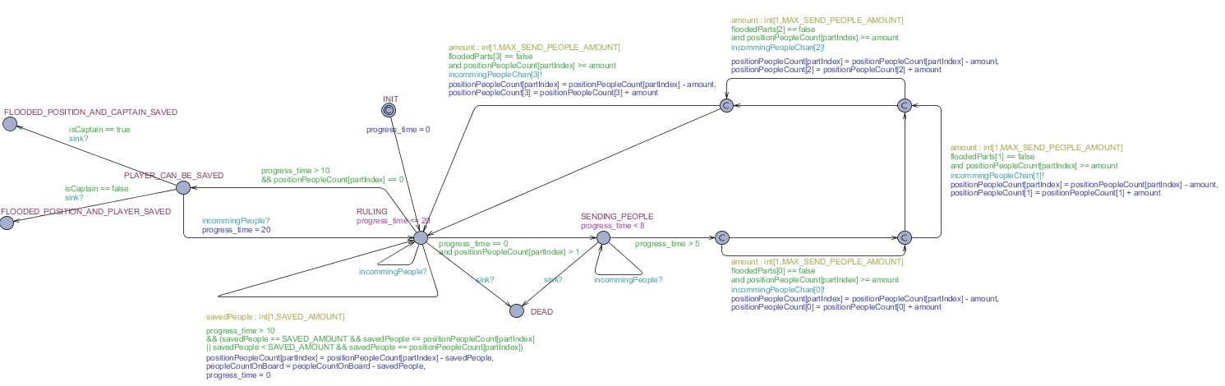

## Priest

Tento hráč pouze zachraňuje lidi, které má na své pozici. Žádné lidi nikam neposílá.

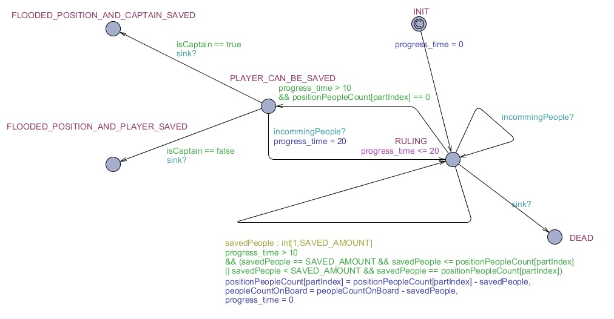

## HazardPlayer

Tento hráč má možnost poslat lidi na další následující pozici. Pokud je na jeho pozici více lidí, než MAX_SEND_VALUE, pak může poslat právě MAX_SEND_VALUE lidí, pokud je tam méně lidí, tak pošle všechny.

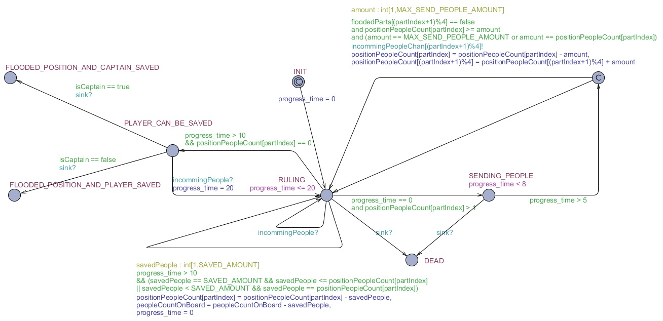

# Testy

Upozornění: testy pro 10 lidí na každé pozici a 2x HazardPlayer, Priest, Nondeterministic player dobíhají za dlouhou dobu. Např. pro první test je tato doba ~15 min.

**A[] not deadlock**

*Musí být splněn.*

Automaty se nikdy nedostanou do deadlocku.

**A<> ship.SHIP_SUNKEN**

*Musí být splněn.*

Každá loď se někdy potopí.

**A<> ship.SHIP_SUNKEN and (position1.FLOODED_POSITION_AND_CAPTAIN_SAVED or position1.FLOODED_POSITION_AND_PLAYER_SAVED or position1.DEAD) and (position2.FLOODED_POSITION_AND_CAPTAIN_SAVED or position2.FLOODED_POSITION_AND_PLAYER_SAVED or position2.DEAD) and (position3.FLOODED_POSITION_AND_CAPTAIN_SAVED or position3.FLOODED_POSITION_AND_PLAYER_SAVED or position3.DEAD) and (position4.FLOODED_POSITION_AND_CAPTAIN_SAVED or position4.FLOODED_POSITION_AND_PLAYER_SAVED or position4.DEAD)**

*Musí být splněn.*

Každý z hráčů se musí utopit nebo být zachráněn (a to pokud je kapitán i pokud není).

**Dotazy typu A<> ship.SHIP_SUNKEN && peopleCountOnBoard <= (80*peopleCountAtStart)/100**

*Můžou i nemusí být splněny.*

Tyto dotazy testují kolik lidí lze vždy zachránit se zvolenou kombinací hráčů. Příklad ukazuje, zda lze vždy zachránit 20% lidí.

**Dotazy typu E<> ship.SHIP_SUNKEN && peopleCountOnBoard <= 2 * peopleCountAtStart/100**

*Můžou i nemusí být splněny.*

Tyto dotazy testují kolik lidí lze někdy zachránit se zvolenou kombinací hráčů. Tento příklad ukazuje, zda je možné zachránit 98% lidí na lodi.

**E<> position1.FLOODED_POSITION_AND_CAPTAIN_SAVED or position2.FLOODED_POSITION_AND_CAPTAIN_SAVED or position3.FLOODED_POSITION_AND_CAPTAIN_SAVED or position4.FLOODED_POSITION_AND_CAPTAIN_SAVED**

*Může i nemusí být splněn.*

Ukazuje, zda lze v nějakém případě zachránit kapitána. Příklad kdy nelze - na první pozici Priest a velké množství lidí.

**A<> position1.FLOODED_POSITION_AND_CAPTAIN_SAVED or position2.FLOODED_POSITION_AND_CAPTAIN_SAVED or position3.FLOODED_POSITION_AND_CAPTAIN_SAVED or position4.FLOODED_POSITION_AND_CAPTAIN_SAVED**

*Může i nemusí být splněn.*

Ukazuje, zda lze v každém případě zachránit kapitána.